 | № 64 Газета МБУ ДО ЦВР  «Золотой ключик» Советского района |  | Январь – Февраль 2017 год  (для детей, родителей и педагогов)
С НОВЫМ 2017 ГОДОМ!!!  2017 год согласно китайскому лунному календарю начинается с 28 января и продлится до 16 февраля 2018 года, а пройдет под знаком красного Огненного Петуха. Этот год благоволит тем, кто готов хорошо потрудиться ради достижения своих целей.  Тяжелый труд (в хорошем смысле) – это ключ к достижению успеха в 2017 году. Согласно прогнозам в год Огненного Петуха можно продвинуться по карьерной лестнице. Профессиональные отношения окажутся весьма плодотворными.  Еще это подходящее время для того, чтобы сделать выгодные финансовые вложения. Не стоит при этом бросаться в авантюры и заключать рискованные и сомнительные сделки, даже если они кажутся вам заманчивыми.  2017 год хорош для тех, кто хочет выйти замуж или жениться, а также для тех, кто планирует беременность.  Согласно китайской астрологии 2017 год красного Огненного Петуха будет очень и очень удачным для людей, рожденных в год Дракона и Змеи.  Для рожденных в год Крысы, Быка или Тигра в целом это будет хороший год.  Для людей, которые родились в год Лошади, Козы, Обезьяны, Петуха или Собаки, 2017 год будет наполнен разными событиями: и удачными, и неудачными.  Родившиеся в год Кролика или Свиньи могут столкнуться с рядом проблем.  Творческие гостиные  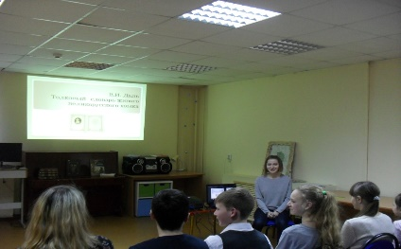  19 января в д/к «Олимп» состоялась творческая гостиная «За далью, Даль». Библиография В.И. Даля, видеотека и викторина. На мероприятии воспитанники узнали о биографии Владимира Ивановича Даля. Рассуждали о диалектах, многозначительности слов, о том, что такое сленг, жаргон и вообще о нашем русском языке, а также разгадывали пословицы.  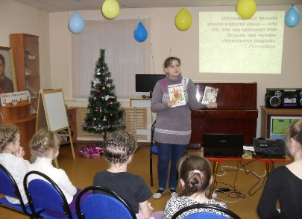  А 24 января состоялась творческая гостиная «Алиса…», посвящённая 185-летию со дня рождения английского писателя Льюиса Кэрролла. Ребята узнали о биографии Льюиса Кэрролла, о его произведениях и посмотрели замечательный мультфильм про Алису.  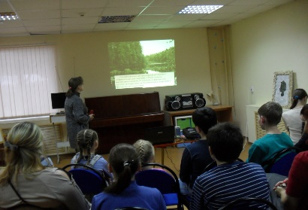  1 февраля, для воспитанников и педагогов, д/к «Олимп» совместно с библиотекой им. Зуева организовал просмотр видеофильма про Керженский заповедник. Фильм состоял из трёх частей и рассказывал он о редких видах животных и растений, находящихся в нашей Нижегородской области, в Керженском заповеднике. Фильм был очень интересным. После него состоялась дискуссия о том, что запомнилось.  Творчество юных – любимому городу!  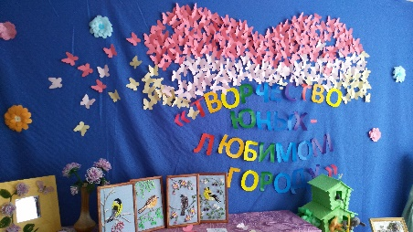  9 февраля состоялся объезд школьных выставок комиссией по отбору экспонатов на районную выставку детского декоративно-прикладного творчества «Творчество юных – любимому городу». В этом году на районную выставку дети представили 71 работу в пяти номинациях: «На посиделках», «В гостях у Матушки-природы», «Иголка-волшебница», «Дамский салон», «Глиняная сказка». Согласно темам представлены и работы. Здесь и глиняные статуэтки, мягкие игрушки, украшения, поделки из бисера, куклы, изделия из соломы, аксессуары к одежде. Жюри среди разнообразия и множества работ выбрало самые лучшие. В их числе: панно из соломки «Петушок» Гушевой Надежды, такие коллективные работы ребят из д/к «Факел», как «Птицы России», «Наша мама пришла…», «Зеркало», руководитель Полева Людмила Ивановна.  Четверг – Разгул (на этот день приходилась середина игр и веселья. Возможно, именно тогда проходили и жаркие масленичные кулачные бои, кулачки, ведущие свое начало из Древней Руси).  Пятница – Тёщины вечера (не успели тещи в среду накормить зятьев блинами, как уж теперь зятья приглашают их к себе в гости! Неуважение зятя к этому событию считалось бесчестием и обидой и было поводом к вечной вражде между ним и тещей).  Суббота – Золовкины посиделки (золовка - сестра мужа, молодая невестка приглашала родных мужа к себе в гости.  Воскресенье – Прощёный день (в России этот день называли "Прощёным воскресеньем", когда близкие люди просили друг у друга прощения за все причиненные им обиды и неприятности. Таким образом, люди освобождались от старых обид, накопленных за год, и встречали новый год с чистым сердцем и легкой душой.  Основным эпизодом последнего дня были "проводы Масленицы". К этому дню делали чучело Масленицы из соломы или тряпок, наряжали его обычно в женскую одежду, несли через всю деревню, иногда посадив чучело на колесо, воткнутое сверху на шест; выйдя за село, чучело сжигали на богатый урожай).  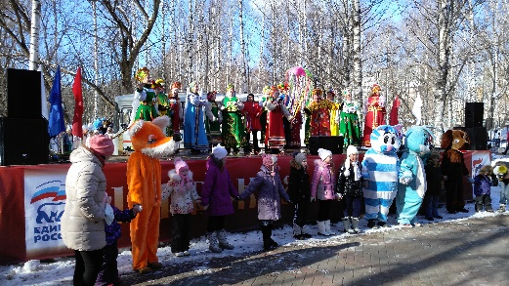  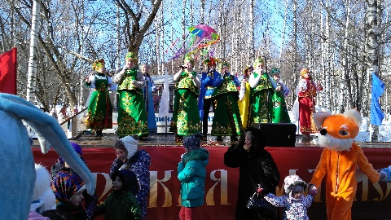  Широкое масленичное гуляние развернулось 26 февраля в парке культуры и отдыха им. А. С. Пушкина «Широкая Масленица». Нижегородцы провожали зиму, встречая долгожданную весну, с удовольствием поедая блины с разнообразными начинками и принимая участие в народных играх и конкурсах. Здесь каждый смог найти себе развлечение по душе, отдохнуть от повседневных забот, шумно отпраздновать окончание масленичной недели. Участники праздника боролись за призы в разных конкурсах: перетягивание каната, прыжки в мешках, скакалка, скоростное поедание блинов. Детей ждала развлекательная программа с играми и сладкими призами, можно было покататься на лошадке, на каруселях, с горки, а также в рамках мероприятия была организована «Улица мастеров», где свои работы представили обучающиеся Центра, учреждений дополнительного образования и общеобразовательных школ Советского района.  Яркими выступлениями гостей праздника порадовал вокальный коллектив педагогов Центра, который подарил всем зрителям творческие номера, воспитанники Центра демонстрировали своё мастерство – пели, танцевали и дарили всем своё весеннее настроение. Яркие костюмы, оригинальное исполнение оставили незабываемые впечатления и хорошее настроение. Завершились гуляния по традиции ритуалом сожжения чучела Масленицы.  Диплом открытого телевизионного международного конкурса-фестиваля «Таланты России. Год экологии в России» (в рамках концерта талантов стран ЕАЭС)  - Мирошников Арсений (9 лет) Лауреат III  Степени в номинации «Эстрадный вокал»  - Воронов-Садовский Роман (10 лет)  Дипломант III степени «Эстрадный вокал»  - Языкова Софья (11 лет)  Дипломант I степени «Эстрадный вокал»  - Студия «Звенящие капельки» (9-12 лет)  3 чел. Лауреат III степени «Эстрадный вокал»  (рук-ль Костина Т. Д. д/к «Сатурн»)  - Ансамбль «Серпантин» (8-9 лет)  Лауреат I степени «Эстрадный танец»  - Ансамбль «Серпантин» (12-14 лет)  Лауреат I степени «Эстрадный танец»  (д/к «Светлячок», рук-ль Сенюткина С. В.)  - Гим.студ. «Вдохновение» (6-8 лет)  Лауреат I степени «Спортивный танец»  - Гим.студ. «Вдохновение» (9-12 лет)  Лауреат I степени «Современная хореография»  - Гим.студ. «Вдохновение» (13-15 лет)  Лауреат I степени «Спортивный танец»  (д/к «Сатурн», рук-ль Рябова О. А.)  - Хор.анс. «Шоколад» (5-6 лет)  Лауреат I степени «Эстрадный танец»  - Хор.анс. «Шоколад» (6-8 лет)  Лауреат II степени «Эстрадный танец»  - Хор.анс. «Шоколад» (9-12 лет)  Лауреат I степени «Эстрадный танец»  (д/к «Сатурн», рук-ль Денисова О. Е.)  Диплом фестиваля-конкурса «На вершине искусства»  - Танцеввальная студия «Серпантин»  I степени в ном.: «Эстрадный танец», возрастная категория 6-9 лет (д/к «Светлячок»)  - Калинина Мелисса II степени в ном.:  Эстрадный вокал», катег. 13-15 лет  - Сотникова Татьяна, Воробьёва Анна,  Королева Лера Лауреаты III степени,  возр. кат.: 6-9 лет (рук-ль Костина Т. Д.)  Конкурс «Узнавай-ка!» Диплом победителя 1 степени  в номинации «Лучшая новогодняя игрушка»  - Смирнова Екатерина (д/к им. Н. Маркина  Рук-ль Ширяева М. Ю.) Тема: «Символ года 2017»  Конкурс-фестиваль танцев народов мира  Номинация: стилизация народов мира  - Хореографический ансамбль «Пируэт» лауреат II степени, танец «На ярмарку»  - Цифаров Иван (7 лет) за участие  - Новиков Михаил (7 лет) за участие  (д/к им. Н. Маркина, рук-ль Ширяева М. Ю.)  - Ширяева Марина Юрьевна за подготовку  участников в конкурсе «Маленький мир»  Конкурс стационарных и временных выставок  «Истории обычных вещей»  Номинация: Выставки в ОУ, не имеющих паспортизированных музеев»  Тема: «История изобретения и совершенствования бытовых вещей, предметов культуры».  - Творческая группа д/к «Факел»: Маркина  Полина, Коржавина Анна, Звонов Олег, Молчкова Дарья (Диплом за I место в выставке «История ложки»)  (рук-ль: Полева Л. И.)  VII городской фестиваль смыслового поэтического рока «В наших глазах»  Диплом департамента образования администрации  г. Н. Новгорода  - Ансамбль «Дружба» дипломант:  Цалалохина Анастасия, Малафеева Анастасия, Соболев Максим, Потапов Сергей.  (рук-ль: Кортиков В. В., д/к «Сатурн»)  Интерактивный конкурс детских творческих работ «России верные сыны» в рамках городской акции «Отечества сыны»  Номинация: «Иллюстрированное литературное произведение. Проза»  - Воронина Юлия (3 класс) II место.  (диплом ДДТ им. В.П.Чкалова)  (д/к «Светлячок», рук-ль Семёнова И. В.)  Грамота за соревнования по шашкам среди д/к по м.ж.  - Команда д/к «Факел» II место  Конкурс «История обычных вещей»  Грамота Администрации Советского района и Управления образования  - III место творческая группа:  Маркина Полина, Коржавина Анна, Звонов Олег, Молчкова Дарья  (д/к «Факел», рук-ль Полева Л. И.)  Смотр-конкурс чтецов «Вдохновение»  Грамота призёра отборочного тура  В номинации: Одиночное выступление  - Лебедева Алёна  - Сычёва Галина  (д/к «Олимп», рук-ль Зиронова А. М.) |  | Святочные гадания  «Раз в крещенский вечерок  девушки гадали…»  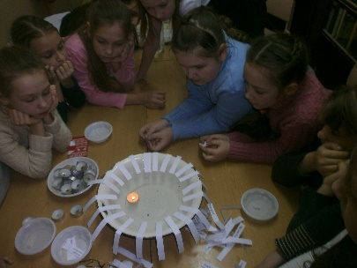  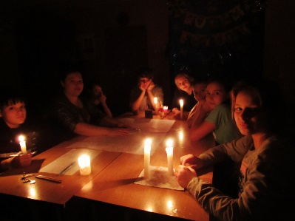  Самая таинственная и магическая для гаданий ночь на 19 января, последняя святочная, после праздника Крещения гадать категорически запрещалось. Как утверждают специалисты и знатоки, все же надо придерживаться некоторых правил при гадании, а именно: гадать ни в коем случае нельзя в одиночестве, нельзя гадать вместе с мужчинами, во время гадания нельзя скрещивать ноги, это "запутывает" те предметы, с помощью которых делается обряд и необходимо снять с себя всё, что опоясывает тело (кольца, браслеты, ремни). Надо снять крестики (гадание - это всё-таки языческий обычай). Лучшим временем для гадания на любовь является вечер или раннее утро до восхода солнца и обязательно при зажженных свечах. Можно отнестись к этой древнерусской традиции как к игре и повеселиться с подружками, а можно настроиться серьёзно.  Вот и воспитанники нашего Центра в своих клубах не обошли стороной эту интереснейшую традицию. Педагоги ознакомили ребят с правилами крещенских гаданий и каждый попробовал заглянуть в своё будущее)))…  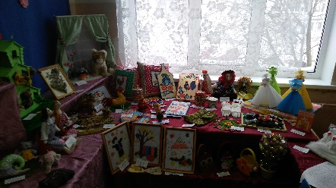  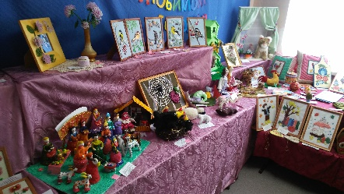  Глиняная сказка «Ярмарка», коллективная работа ребят из д/к «Олимп», рук-ль Лазаренко Кристина Валентиновна. «Теремок» Сплошновой Варвары, авторские куклы Блиновой Вари и Кравец Галины из д/к «Сатурн», рук-ль Мохова Аэланта Яковлевна и ещё множество работ!  Широкая МАСЛЕНИЦА  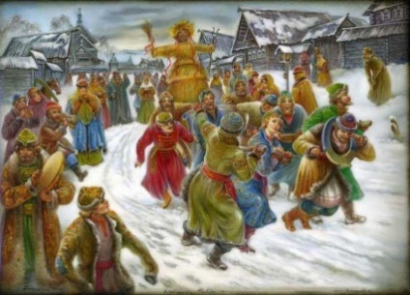  Масленица - праздник, сохранившийся на Руси с языческих времён. Обряд празднования Масленицы связан с проводами зимы и встречей весны. После крещения Руси Масленица празднуется в последнюю неделю перед Великим постом, за семь недель до Пасхи. В этом году масленичная неделя прошла с 20 по 26 февраля. Масленица - это прощание с зимой и встреча весны, несущей оживление в природе и солнечное тепло. Люди всегда воспринимали весну, как начало новой жизни и почитали Солнце, дающее жизнь и силы всему живому. Древние считали блин символом Солнца, поскольку он, как и Солнце, жёлтый, круглый и горячий, и верили, что вместе с блином они съедают частичку его тепла и могущества. В народе каждый день Масленицы имеет свое название и значение:  Понедельник – Встреча (в этот день из соломы делали чучело, надевали на него старую женскую одежду, насаживали это чучело на шест и с пением возили на санях по деревне. Затем Масленицу ставили на снежной горе, где начиналось катание на санях).  Вторник – Заигрыш (с этого дня начинались разные развлечения: катания на санях, народные гулянья, представления. В больших деревянных балаганах давали представления во главе с Петрушкой и "Масленичным Дедом". На улицах попадались большие группы ряженых, в масках, разъезжавших по знакомым домам, где экспромтом устраивались веселые домашние концерты.  Большими компаниями катались по городу, на тройках и на простых розвальнях. Катались на санках с обледенелых гор).  Среда – Лакомка (в каждой семье накрывали столы с вкусной едой, пекли блины, в деревнях в складчину варили пиво. Повсюду появлялись торговые палатки. На Лакомку тещи принимали зятьев к блинам, а для забавы зятьев созывали всех родных. А ведь раньше зятьев было не один-два, как в современных семьях, а по пять-десять! Вот и приходилось теще всех привечать и угощать, да так, чтобы ни один в обиде не остался).  Смотр детских Активов Центра  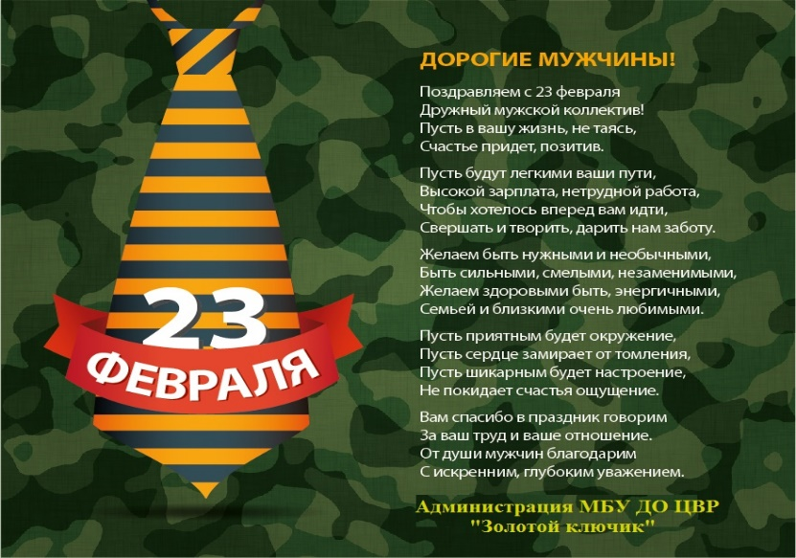  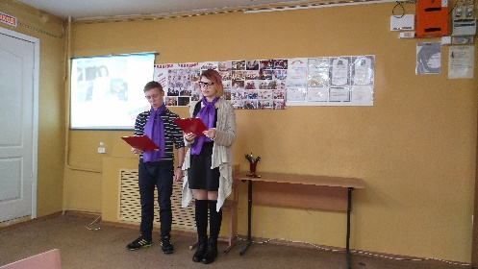  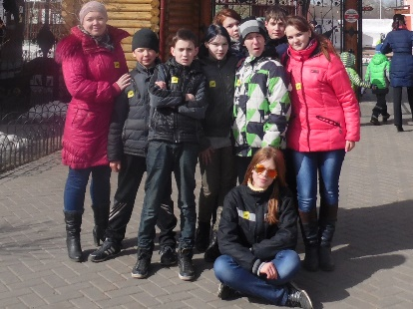  27 февраля на базе д/к им. Н. Маркина состоялся смотр детских активов Центра. Целью данного конкурса является создание условий для эффективности реализации лидерского потенциала детей и молодёжи, определение основных тенденций развития детского самоуправления в учреждении дополнительного образования детей по месту жительства. Детский актив по своим воспитательным возможностям способен оказать существенную влияние на развитие личности ребёнка, прежде всего его организаторского опыта. На этом этапе, ребята рассказывали о себе и своей работе в Активах, демонстрировали своё портфолио. Это актив «Молодая гвардия» из д/к им. Н. Маркина, «СВИТЛ» из д/к «Светлячок», «Звёзды Олимпа» из д/к «Олимп» и Актив из д/к «Факел», все они боролись за право представить Центр на районном смотре. И такое право получили ребята из д/к им. Н. Маркина «Молодая гвардия», руководитель Ширяева Марина Юрьевна. Он состоит из ответственных, энергичных ребят, готовых работать и принимать активное участие в жизни Центра. Заслугами актива являются участия в волонтёрской деятельности, проведение социально значимых акций и культурного досуга клуба, организация мероприятий, посвящённых знаменательным датам. Работа детского актива способствует формированию важных ценностно-смысловых установок, личностных качеств и социальной компетентности установок, личностных качеств и социальной компетентности у современной молодёжи.  Конкурс детского рисунка «Маленький мир»  Диплом Центра творчества «Мои таланты»  - Кузнецова Ксения (7 лет) I место  - Сенченко Евгений (8 лет) I место  - Малова Соня (9 лет) I место  - Смирнова Катя (7 лет) II место  - Сажина Полина (8 лет) II место  - Бударина Арина (9 лет) II место  X конкурс «Хрустальный башмачок»  - Гимнастическая студия «Вдохновение»,  Диплом за III место в номинации: Современный танец (10-12 лет);  - Хореографический ансамбль «Шоколад»,  Диплом за III место в номинации: Эстрадный танец (13-16 лет);  Диплом за III место в номинации: Эстрадный танец (до 6 лет)  Диплом творческого конкурса «Солнечный свет»  - Комлева Валерия (9 лет) I место в номинации «Кем быть, каким быть»  - Гордеева Юлия (10 лет) I место в номинации «Рисунок»  - Комарова Юлия (11 лет) I место в номинации «Животный мир»  - Севастьянова Лиза (7 лет) II место в номинации «Рисунок»  - Сычёв Илья II место в номинации «Животный мир»  - Колеватых Татьяна (10 лет) III место в номинации «Рисунок»  (д/к «Олимп», рук-ль Зиронова А. М.)  Диплом конкурса детского рисунка  «С чего начинается Родина?»  Тема: «Любимый Нижний» и «В гостях у сказки»  - Николаева Евгения (14 лет),  II место в номинации «Город и горожане»;  - Свечникова Елизавета (8 лет),  II место в номинации «Город и горожане»;  - Иванова Елизавета (9 лет),  III место в номинации «Ландшафты Нижнего»;  - Балуха Анастасия (13 лет),  III место в номинации «Город и горожане»;  - Долов Кирилл (6 лет),  III место в номинации «Город и горожане»  (д/к «Светлячок», рук-ль Морозова Г. А.)  - Рудометова Анастасия (10 лет),  II место в номинации: «Нижний Новгород – город будущего»;  - Сумина Евгения (10 лет),  III место в номинации: «Место, где я живу»  (д/к им. Н. Маркина, рук-ль Ширяева М. Ю.)  - Соколина Алина (8 лет),  III место в номинации: «Город и горожане»  (д/к «Сатурн»)  - Трусова Маргарита (9 лет),  II место в номинации: «Иллюстрации к любимым сказкам» (д/к «Факел)  Фестиваль-конкурс «На вершине искусства»  Благодарственные письма  - Рудниковой Татьяне Александровне  - Сенюткиной Светлане Валерьевне  - Костиной Татьяне Дмитриевне  Грамота открытого телевизионного международного конкурса – фестиваля «Таланты России. Год экологии в России» за высокий профессионализм и личный вклад в становление и развитие культуры в РФ.  - Костиной Т. Д.  - Сенюткиной С. В.  - Рябовой О. А.  - Денисовой О. Е.  Конкурс-фестиваль открытых занятий и воспитательных мероприятий «Новые вершины»  Диплом III степени  - Лазаренко Кристина Валентиновна  В номинации: Педагог доп. образования  Конкурс метод. материалов в системе ДОД  Грамота департамента образования администрации г. Н. Новгорода Номинация: Методическая разработка  - Малова Марина Анатольевна (II место) в  направлении «Художественно-эстетическое воспитание»  - Ширяева Марина Юрьевна (III место) в  направлении «Деятельность детских организаций и объединений».  - Лебедева Алёна Дмитриевна (за участие)  в направлении «Художественно-эстетическое воспитание»  Грамота Администрации Советского района  г. Н. Новгорода за III место в конкурсе  «Чудо – сани – 2017»  - Рудникова Татьяна Александровна  (директор Центра)  Благодарственное письмо от ГБУ «Областного центра социального обслуживания граждан пожилого возраста и инвалидов»  - Зироновой Алле Михайловне  (за организацию, проведение Дня Матери)  - Коллективу педагогов и воспитанникам  Центра за участие в мер-тии ко Дню Матери.  Благодарственное письмо от Администрации МБОУ Школы №46  - Ширяевой Марине Юрьевне  (За подготовку и проведение Дня Знаний и концертной программы к Дню Учителя)  Адрес редакции: г. Н. Новгород, ул. Малиновского, д. 9а  МБУ ДО ЦВР «Золотой ключик». Тел.: 467 04 74  Тираж: 50 экз. Редактор: Рудникова Т. А.  Выпускающий редактор: Спирина Т. А.

